 | Biên soạn | Thẩm xét Nội dung | Thẩm xét CMMI | Phê duyệt:
Tên: | Lê Huy | Phạm Chí Nghĩa | Lê Huy | Lê Văn Duẫn
Chức vụ: | Phó Giám đốc  TT Phát triển phần mềm 2 | Giám đốc  TT Kiểm định chất lượng | Phó Giám đốc  TT Phát triển phần mềm 2 | Đại diện lãnh đạo
Ngày: | 10/04/08 | 10/04/08 | 10/04/08 | 10/04/08
Chữ ký:

Thông tin chỉnh sửa
Ngày | Phiên bản | Mô tả | Tác giả
23/12/2005 | 0.0 | Khởi tạo | Nguyễn Hoài Thanh
22/03/2007 | 1.0 | Cập nhật mã số tài liệu, mã phân phối | Phan Văn Trường
10/04/2008 | 1.0 | Đổi Mã phân phối, Tên công ty, Tên và Chức vụ người phụ trách, điều chỉnh Version | Lê Huy

- Tổng quan:
  - SSDP là quy trình sản xuất phần mềm được xây dựng tại Công ty công nghệ phần mềm Đà Nẵng dự theo các tiêu chuẩn ISO 9001-2000 và CMMI level-4.
- Cấu trúc của SSDP:
  - Cấu trúc SSDP:
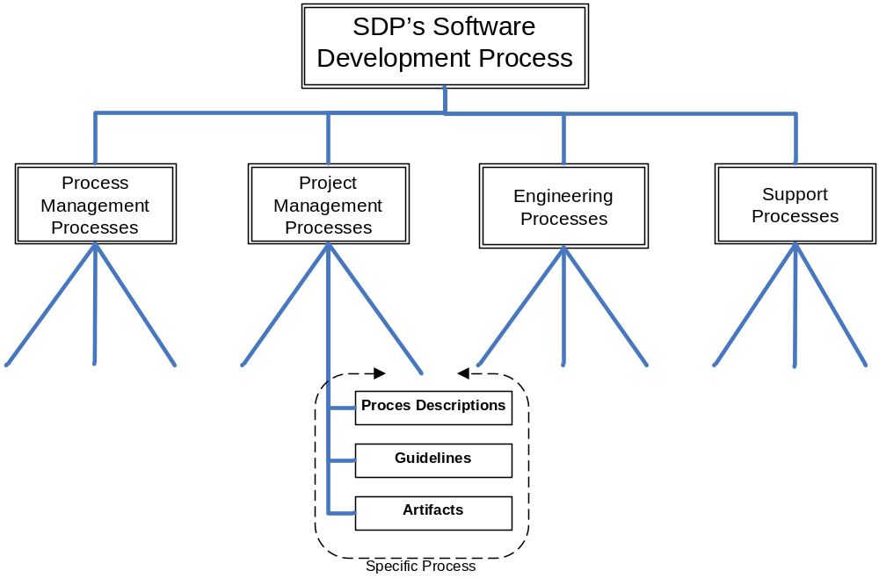
  - Các Process sẽ phân loại và sắp xếp theo từng thể loại bao gồm: Process Management Processes, Project Management Processes, Support Processes, Engineering Processes
  - Tương ứng với mỗi Process sẽ có nhiều tài liệu Artifact và guideline liên quan.
  - Danh sách các process trong SSDP:
Category | Processes
Process Management Processes | Process Management
Process Management Processes | Organizational Training
Process Management Processes | Organizational Process Performance
Project Management Processes | Project Management
Project Management Processes | Risk Management
Project Management Processes | Quantitative Project Management
Project Management Processes | Integrated Project Management
Engineering Processes | Requirements Management
Engineering Processes | Requirements Development
Engineering Processes | Analysis & Design
Engineering Processes | Implementation
Engineering Processes | Test
Engineering Processes | Deployment
Engineering Processes | Peer Review Process
Engineering Processes | Supplier Agreement Management
Support Processes | SQA Process
Support Processes | Configuration & Change Management
Support Processes | Decision analysis & resolution
Support Processes | Measurement & Analysis Process
- Project life-cycle:
  - Phương pháp sản xuất phần mềm tại Softech được tiếp cận theo quy trình RUP với life-cycle là iterative and incremental.
  - Tương ứng với life-cycle của dự án sẽ chia thành 4 phases: Inception, Elaboration, Construction và Transition.
  - Trong mỗi Phase của dự án sẽ được chia ra thành nhiều iteration nhỏ giúp cho công tác quản lý, kiểm soát và theo dõi dự án được tốt hơn.
  - Inception:
  - Thiết lập phạm vi của dự án và các điều kiện biên, bao gồm vision hoạt động, các tiêu chí nghiệm thu sản phẩm và các thành phần cần thiết của sản phẩm.
  - Phân biệt các use case quan trọng trong hệ thống, các scenario hoạt động cơ bản sẽ chi phối các thiết kế chủ yếu của hệ thống.
  - Giới thiệu và đôi khi cần phải giải thích rõ tối thiểu một kiến trúc khả thi dựa trên các scenario chủ yếu.
  - Tiến hành ước lượng tổng chi phí và schedule cho toàn bộ dự án (cùng với các ước lượng chi tiết hơn cho giai đoạn elaboration tiếp ngay sau đó)
  - Dự đoán các rủi ro tiềm ẩn của dự án (khó xác định nguồn gốc)
  - Chuẩn bị môi trường hỗ trợ cho dự án
  - Elaboration
  - Có mục đích ổn định kiến trúc, yêu cầu và kế hoạch, giảm thiểu các rủi ro để có thể xác định chi phí và schedule cần thiết cho việc phát triển dự án phần mềm. Đối với hầu hết các dự án, bỏ qua milestone này cũng đồng nghĩa với việc chuyển hoạt động phát triển phần mềm từ đơn giản, hiệu quả với rủi ro thấp sang nguy cơ chịu rủi ro, chí phí cao hơn, bên cạnh đó, độ trì trệ trong tổ chức cũng có nguy cơ nghiêm trọng hơn.
  - Nhận biết tất cả các rủi ro quan trọng về kiến trúc của dự án
  - Thiết lập kiến trúc gốc dựa trên các scenario quan trọng về kiến trúc, thông qua đó, xác định các rủi ro kĩ thuật lớn nhất có thể xảy ra đối với dự án.
  - Xây dựng prototype có chất lượng phù hợp cho việc phát triển các thành phần, cũng như xây dựng một hoặc nhiều prototype thử nghiệm nhằm giảm thiểu các rủi ro như:
  - Cân bằng giữa thiết kế và yêu cầu
  - Tái sử dụng các thành phần - component
  - Trình bày tính khả thi hoặc khả năng hoạt động của sản phẩm cho các nhà đầu tư, các khách hàng và người sử dụng.
  - Chứng minh được rằng kiến trúc gốc sẽ đáp ứng được tất cả các yêu cầu của hệ thống với chi phí và thời gian hợp lý.
  - Thiết lập môi trường hỗ trợ hoạt động.
  - Construction
  - Giảm thiểu các chi phí phát triển bằng cách tối ưu hóa nguồn lực và tránh những công việc rework không cần thiết.
  - Đạt được chất lượng như mục tiêu đã đề ra, phù hợp với khả năng thực tế
  - Đạt được các phiên bản hữu dụng như đề ra trong kế hoạch (alpha, beta, và các phiên bản kiểm thử khác)
  - Hoàn thành việc phân tích, thiết kế, phát triển và kiểm thử tất cả các chức năng yêu cầu.
  - Phát triển sản phẩm hoàn chỉnh để chuyển giao sang cho người sử dụng, bao gồm cả việc mô tả các use case và các yêu cầu còn lại, bổ sung thiết kế, hoàn tất việc phát triển và kiểm thử phần mềm.
  - Xác định liệu phần mềm, người sử dụng cũng như các yếu tố khác của ứng dụng đã sẵn sàng để đưa vào triển khai hay chưa.
  - Đạt được sự đồng đều trong công việc giữa các nhóm phát triển. Ngay cả đối với các dự án quy mô nhỏ, thông thường vẫn có các thành phần có thể được phát triển một cách độc lập. Điều này cho phép các nhóm phát triển hoạt động song song, cân bằng với nhau (trên cơ sở được phép điều chỉnh, phân bổ nguồn lực cho phù hợp với hoạt động của từng nhóm). Độ đồng đều trong công việc góp phần làm tăng tốc độ của các hoạt động trong dự án, nhưng đồng thời nó cũng làm tăng sự phức tạp trong quản lý nguồn lực và đồng bộ hóa workflow. Để đạt được tính đồng đều cần phải có một mô hình kiến trúc sơ bộ.
  - Transition:
  - Beta test để đánh giá hệ thống mới dựa trên các yêu cầu của người dùng
  - Beta test và đồng thời kiểm thử các hệ thống kế thừa có sử dụng trong sản phẩm
  - Chuyển đổi các cơ sở dữ liệu đang hoạt động
  - Tiến hành training cho người sử dụng và người bảo trì sản phẩm
  - Chuẩn bị nguồn lực cho việc marketing, phân phối hoặc bán sản phẩm.
  - Tiến hành các hoạt động triển khai như đóng gói, bán sản phẩm, và training các nhân sự tương ứng.
  - Thực hiện các hoạt động tinh chỉnh như fix bug, hỗ trợ hoàn thiện tính khả dụng và khả năng hoạt động của sản phẩm.
  - Đánh giá các phiên bản chuyển giao dựa trên phiên bản hoàn chỉnh và các tiêu chí nghiệm thu sản phẩm
  - Sản phẩm phải mang tính thuận lợi tối đa, tạo điều kiện cho người dùng tự sử dụng mà không cần thêm sự hướng dẫn bên ngoài.
  - Đạt được sự đồng thuận của stakeholder rằng các phiên bản chuyển giao đều đã hoàn tất.
  - Đạt được sự đồng thuận của stakeholder rằng các phiên bản chuyển giao đều phù hợp, đáp ứng được các tiêu chí đánh giá đặt ra trong vision.

